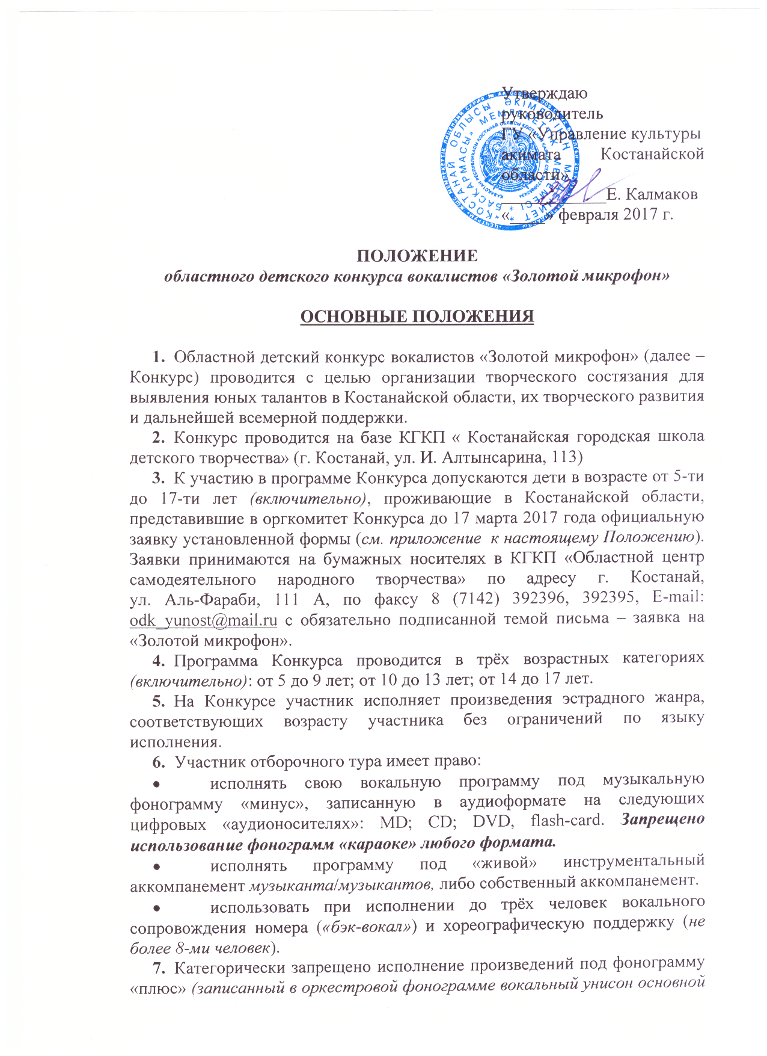
вокальной партии), запрещено также использование фонограмм с «бэк-вокальными» партиями, среди которых имеется и звучащая в унисон основной вокальной партии длительностью более чем два такта произведения. Перечисленные нарушения являются основанием для исключения участника из конкурсной программы.

ОРГАНИЗАЦИОННЫЕ ПОЛОЖЕНИЯ

- Для решения всех вопросов по организации и проведению Конкурса создается организационный комитет (далее – Оргкомитет). Председателем Оргкомитета является Калмаков Ерлан Болатович – руководитель ГУ «Управление культуры акимата Костанайской области».
- Расходы по участию в конкурсе (проезд, проживание, питание, костюмы, фонограмм и др.) несут участники конкурса, либо лица (организации), их представляющие. Оргкомитет оказывает содействие в бронировании жилья и организации питания для делегаций.

ЖЮРИ КОНКУРСА

- Жюри Конкурса формируется из числа профессиональных исполнителей, известных музыкантов, деятелей культуры и искусств Костанайской области Республики Казахстан. Цель работы жюри – выявление талантов, определение лучших исполнителей.

ПРОГРАММА КОНКУРСА

- 25-26 марта 2017 года проводятся конкурсные выступления по следующему графику:
- 25 марта (I отборочный тур)
12.00 ч. – первое произведение младшая группа (5 – 9 лет);
15.00 ч. – первое произведение средняя группа (10 – 13 лет);
18.00 ч. – первое произведение старшая группа (14 – 17 лет).

- 26 марта (II финальный тур)
12.00 ч. – второе произведение младшая группа (5 – 9 лет);
15.00 ч. – второе произведение средняя группа (10 – 13 лет);
18.00 ч. – второе произведение старшая группа (14 – 17 лет).

- Официальная жеребьёвка порядка выступлений участников Конкурса проводится 25 марта в 10.00 ч. одновременно для всех возрастных групп.
- Гала-концерт победителей Конкурса пройдет 27 марта в 14:00 час., на базе КГКП «Костанайская городская школа детского творчества».

ИТОГИ КОНКУРСА И ОПРЕДЕЛЕНИЕ ПОБЕДИТЕЛЕЙ

- Процедура оценки участников Конкурса за каждое выступление – открытая (по 10-ти балльной системе). Каждый член жюри публично показывает свою оценку в концертном зале сразу после каждого выступления. Сумма оценок всех членов жюри составляет рейтинг участника.
- Жюри, по результатам финальных выступлений, на общем заседании 26 марта, определяет победителей Конкурса в каждой возрастной группе.
- Решение общего заседания членов жюри – окончательное, обсуждению, пересмотру не подлежит.

ИНФОРМАЦИОННЫЕ ПАРТНЕРЫ КОНКУРСА

- Костанайский областной филиал АО РТРК «Қазақстан»;
- Региональная газета «Костанайские новости».

